找到的两个16比特碰撞结果截图（在1秒钟内可以找到一组碰撞）：
第一组结果：sm3加密后的后16比特的值都为3ele
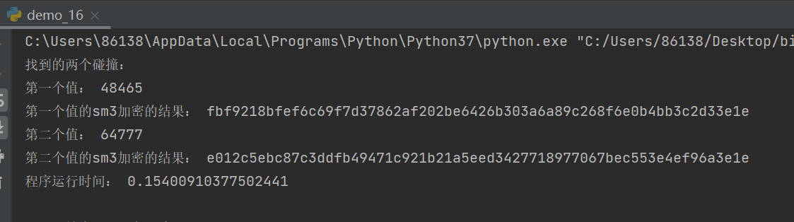
结果2：碰撞的结果为623f
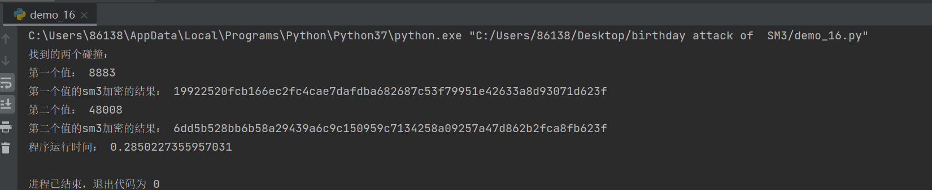
程序：
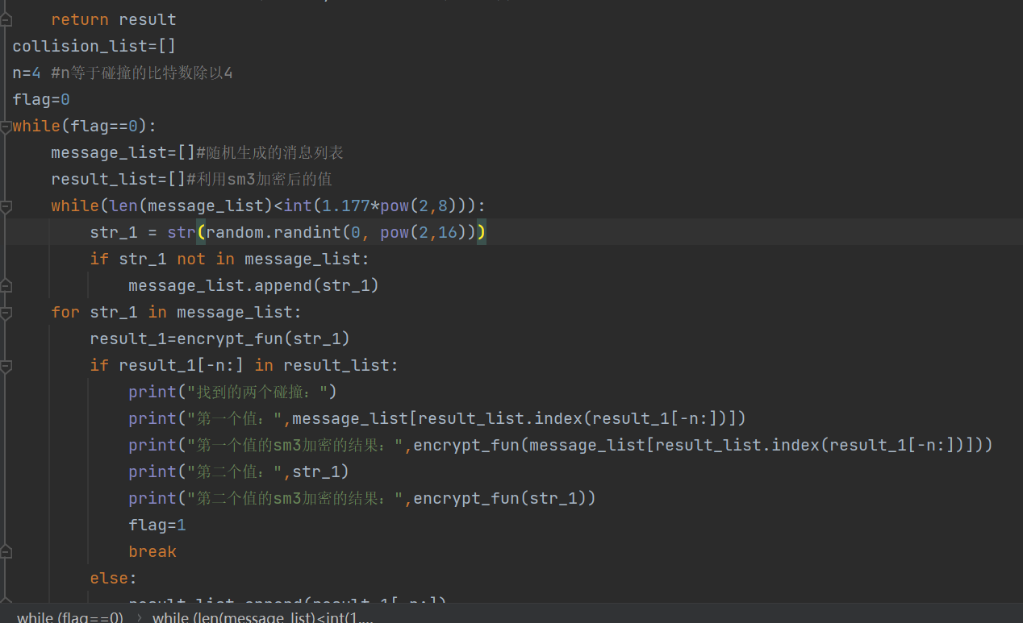
找到的两个32比特碰撞结果截图（大概6分钟可以找到一组碰撞）：
第一组结果：sm3加密后的后32比特的值都为014ff487
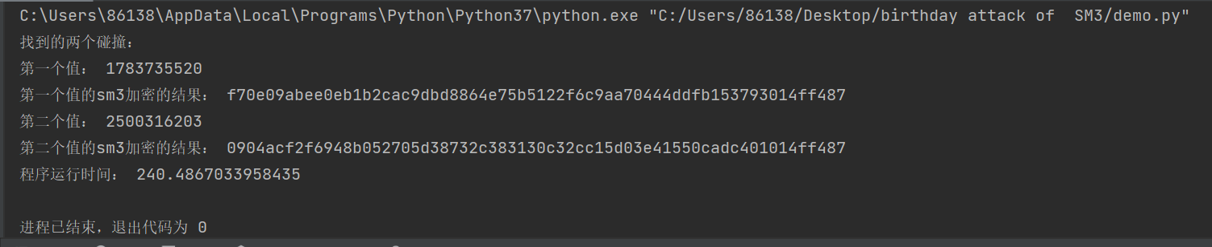
结果2：碰撞的结果为cebcde74
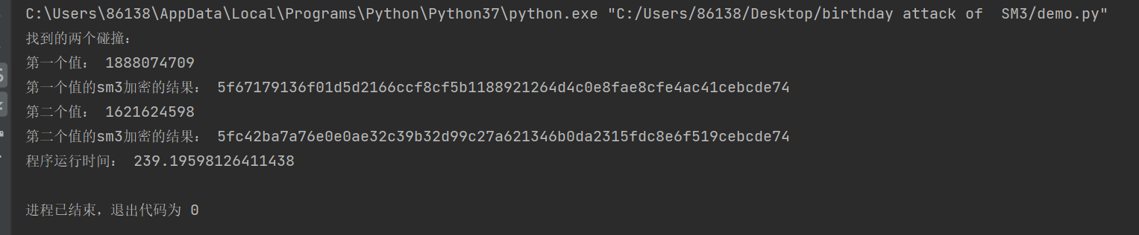
程序：
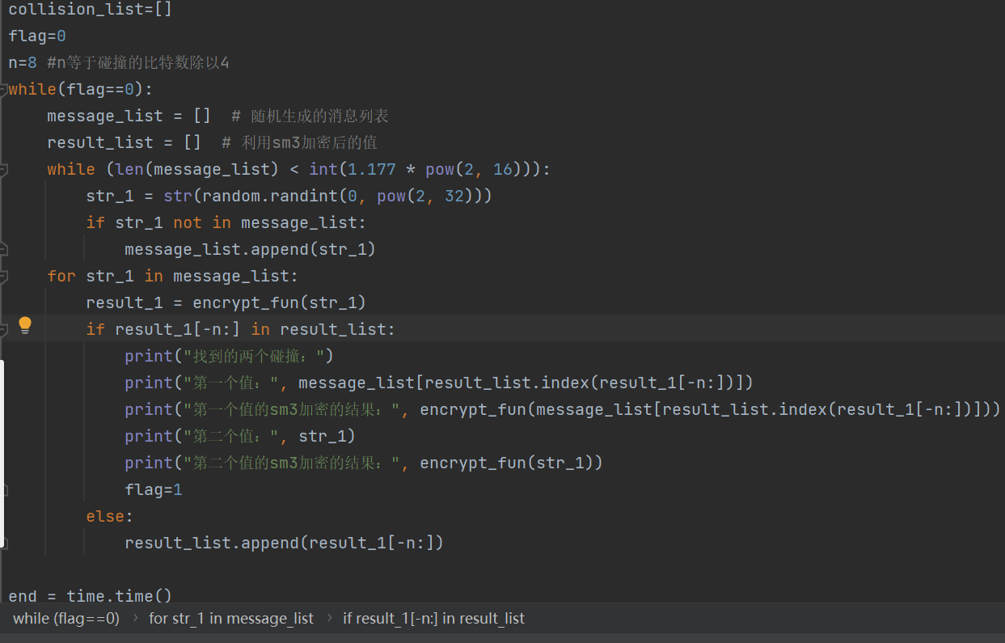
找到的两个40比特碰撞结果截图（这个需要的时间比较长）：
第一组结果：sm3加密后的后40比特的值都为93a18046ea
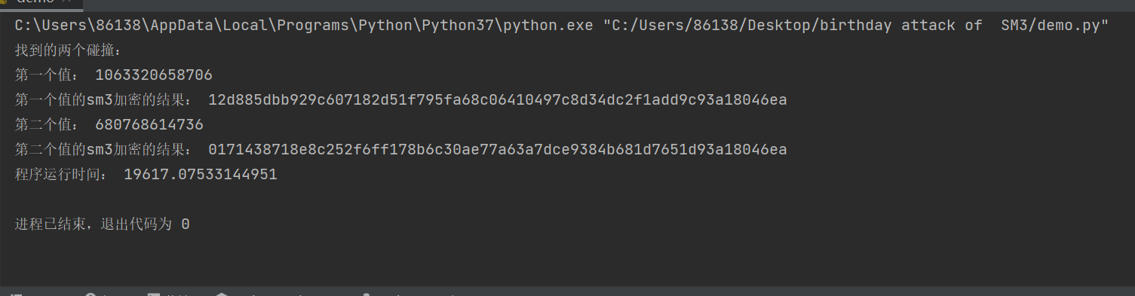
程序：
